ACTA DE SPRINT REVIEW - SPRINT 1
Proyecto MANANI - Empresa Fénix | Duoc UC Viña del Mar | APT122
1. Datos generales
Campo | Detalle
Proyecto | MANANI - Aplicación móvil para gestión de stock y pedidos
Sprint | Sprint 1 - cerrado
Fecha de la revisión
Duración planificada | 15 minutos (8 de presentación + 5 de demo + 2 de conclusiones)
Product Owner | Marcia Álvarez
Scrum Master / Developer | Nicolás Pimentel

2. Objetivo del sprint
Módulo funcional de Autenticación + gestión de inventario y pedidos: inicio y cierre de sesión, CRUD de pedidos, CRUD de inventario, validación de datos y calendario de pedidos.
3. Historias de usuario presentadas
Tarjeta | Historia de usuario | Puntos | Estado | Validación PO
PM-1 | Validaciones del lado del servidor | 3 | Done | Aprobada
PM-2 | HU-01 Inicio de sesión con correo y contraseña | 5 | Done | Aprobada
PM-3 | HU-02 Cierre de sesión seguro | 2 | Done | Aprobada
PM-4 | HU-03 CRUD de pedidos (crear, leer, actualizar, eliminar) | 8 | Done | Aprobada con observaciones
PM-5 | HU-06 CRUD de inventario de materiales | 8 | Done | Aprobada con observaciones
PM-6 | HU-07 Calendario de pedidos | 4 | Done | Aprobada con observaciones
PM-7 | HU-10 Validación de datos en pedidos e inventarios | 2 | Done | Aprobada
PM-8 | HU-11 Pruebas QA e integración | 2 | Done | Aprobada
Total | 34 puntos comprometidos / 34 completados | 34 | - | -

4. Demostración del incremento
- Inicio y cierre de sesión con validación de credenciales contra Supabase Auth.
- Alta, edición y eliminación de pedidos con estados en semáforo (gris, naranja, verde).
- Gestión de materiales con imagen en Supabase Storage y suma de stock con historial.
- Calendario mensual de pedidos con los vencimientos del mes.
- Validaciones del lado del servidor en pedidos e inventario.
5. Feedback recibido
# | Comentario del Product Owner | Prioridad
1 | El mensaje de error de contraseña debe indicar si el usuario no existe o la clave es inválida. | Media
2 | Al crear un pedido debe descontarse el stock de materiales utilizado. | Alta
3 | El inventario debe permitir buscar materiales por nombre o categoría. | Media
4 | Desde el calendario se debe poder hacer clic en un pedido y abrir su detalle. | Alta
5 | Agregar confirmación antes de cerrar sesión. | Baja

6. Decisiones tomadas
- El descuento de stock (comentario 2) se adelanta al Sprint 2 por ser regla de negocio crítica.
- La búsqueda de inventario (comentario 3) se posterga al Sprint 3 al no ser bloqueante.
- La confirmación de cierre de sesión (comentario 5) se descarta por no aportar al flujo actual.
- Definition of Done: código en el repositorio + pruebas QA + validación del PO.
7. Próximos pasos
Actividad | Responsable | Sprint
Sprint Planning 2 y refinamiento de notificaciones, chatbot y carga rápida de material | PO + Scrum Master | Sprint 2
Notificaciones por correo, copia de respaldo y pedidos próximos a vencer | Nicolás | Sprint 2
Descuento de stock al completar un pedido (PM-16) | Nicolás | Sprint 2

8. Firmas

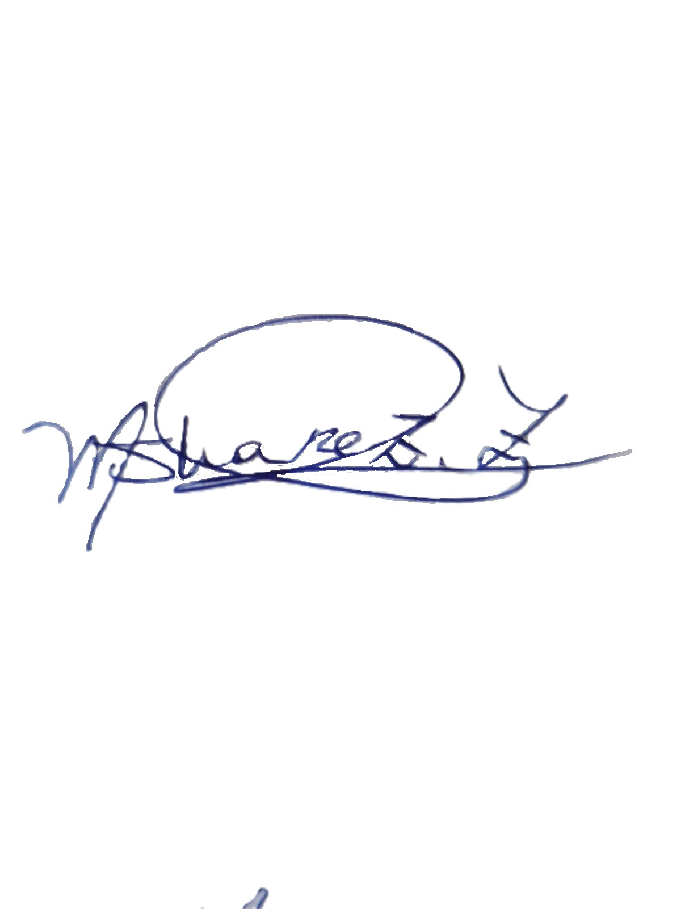
El Product Owner valida el incremento entregado y las decisiones registradas en este acta.
Product Owner | Scrum Master
Marcia Álvarez  _________________________  Firma y fecha | Nicolás Pimentel  _________________________  Firma y fecha

Documento pendiente de firma física o digital del Product Owner antes de subirlo a GitHub.

